ФЕДЕРАЛЬНОЕ АГЕНТСТВО СВЯЗИ

Федеральное государственное образовательное учреждение высшего профессионального образования ордена Трудового Красного Знамени

«МОСКОВСКИЙ ТЕХНИЧЕСКИЙ УНИВЕРСИТЕТ СВЯЗИ И ИНФОРМАТИКИ»

МКиИТ

**ЛАБОРАТОРНАЯ РАБОТА №2**

По дисциплине «Распределенные и параллельные вычисления»

На тему **«Перевод цветного изображения в градации серого на CUDA»**

Выполнил студент 2 курса группы МБД2032:

Трояновский Семён Владиславович

Москва

2021

**Задача лабораторной работы:**

Цель этой лабораторной работы - перевести RGB изображение в изображение в градациях серого. Входные данные – тройка RGB чисел с плавающей точкой, которую студент должен преобразовать в единственное значение с плавающей точкой – интенсивность серого цвета.

**Ход выполнения:**

1. **Алгоритм для рассчетов**

Для произведения действий с изображением я также буду использовать библиотеку PyCUDA, как и в первой работе. Она предоставляет возможность отправлять на компиляцию основной метод, написанный на C++. Основной метод для перевода rbg в bw приведён ниже:



1. **Код на Python**

Всем остальным, кроме самих расчётов, в данной имплементации занимается код на Python. В нем мы аллоцируем память, определяем размеры блока и грида, замеряем время выполнения. Полный код метода выглядит так:



1. **Запуск кода на исполнение**

После выполнения скрипта мы получим в консоли такой вывод:

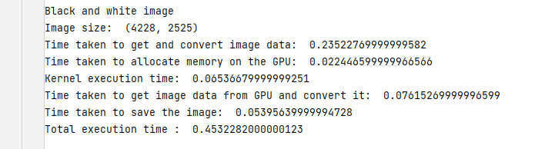

1. **Проверка изображений**

Также мы хотим убедиться, что программа отработала корректно и действительно перевела изображения из цветного в чб:

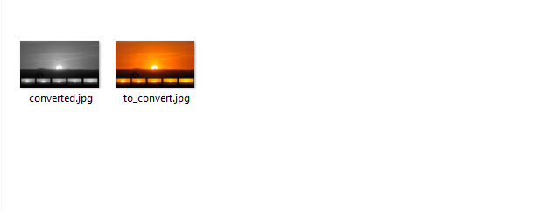

1. **Ответы на вопросы**

(1) Сколько операций с плавающей точкой выполняется в вашем ядре? ОБЪЯСНИТЬ.

*3 произведения, а также 2 сложения.*

(2) Какой формат будет более эффективным для преобразования цвета: 2D матрица, где каждый элемент представляет собой значение RGB, или 3D матрица, где каждый срез по оси Z обозначает цвет? То есть будет ли лучше чередование цветов? Вы можете назвать приложение, где противоположный вариант будет лучшим?

*В данном случае представление с чередованием цветов лучше, так как за раз можно будет полностью считать информацию о пикселе.*

(3) Сколько чтений из глобальной памяти производится вашим ядром? ОБЪЯСНИТЬ.

*Одно чтение глобальной памяти на пиксель (так как за раз будет считываться по три значения).*

(4) Сколько записей в глобальную память производится вашим ядром? ОБЪЯСНИТЬ.

*Одна запись в глобальную память на пиксель. Мы пишем одно число с плавающей точкой, так как выходное изображение состоит из одиночных значений.*

(5) Опишите, какие оптимизации можно сделать в вашем ядре, чтобы достичь увеличения производительности.

*Можно производить операции в текстурной памяти.*

(6) Назовите три применения преобразования цветов.

*Преобразование цветов используется во многих алгоритмах.*

*Например: гистограммы, выделение границ,*

*наложение различных эффектов на изображение.*

1. **Вывод**

В данной работе я рассмотрел и реализовал практический пример программирования с использованием карты CUDA и API, предоставленного для такой разработки и перевел цветное изображение в черно-белое.